Davvin 3 - 5

- Maid Biret-Elle bargá?
- Maid Biret-Ella ohcá?
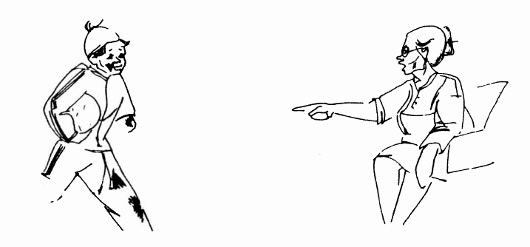
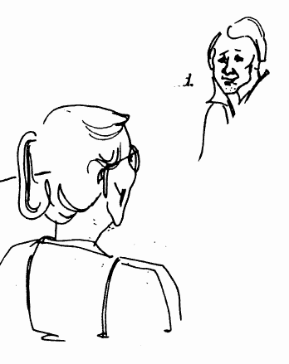
- Gos Biera lea leamaš?
- Gokko Bieras lea bávččas?
- Gokko Biera lea duolvvas?
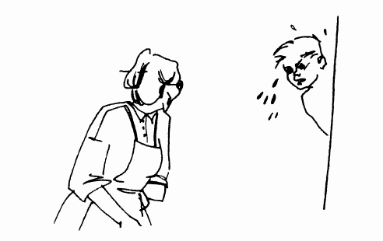
- Gii boahtá guossái?
- Maid guossi háliida?
- Makkár biktasat guossis leat?
- Maid Biera dáhttu eatni buktit?

geargat - å bli ferdig speajal - speil nuollat - å kle av
doaivut - å tru čohkun - kam bávččas - vondt
duolvvas - skitten čuohppat - å klippe, å skjære sáibbo - såpe
buktit - å bringe sihkaldat - håndkle dakkaviđe - straks

